Тема 1: Вычисление функции с помощью разложения в ряд
Цель работы: получить практические навыки разработки проектов для вычисления значения функции при помощи разложения в ряд (рядов Тейлора). Отработать навыки работы с отладчиком.
Вариант 6:
Задание 1 Основной проект
Что требуется? Необходимо разработать программу, вычисляющую значение функции с помощью разложения в ряд. Сумма ряда вычисляется при помощи цикла с неизвестным числом повторений, так как требуется найти значение с заданной точностью (точность вводится с клавиатуры).
Как проверить, достигли ли нужной точности вычислений? Сходящийся числовой ряд будет достигать искомого значения при большом количестве суммируемых членов ряда. При этом разность между соседними членами последовательности станет очень мала. Будем считать, что необходимая точность вычислений достигнута, если разность между соседними элементами ряда меньше заданной точности (условие выхода из цикла).
Как найти эту разность? На каждом проходе цикла нужно запоминать предыдущий член ряда. Это удобно, так как следующий член ряда вычисляется всегда через предыдущий (не используйте возведение в степень, вместо этого будет простое умножение).
Что вывести в качестве результатов? Для проверки полученного результата выведите: 1) значение математической функции, например Math.Sin(x) - левую часть выражения; 2) вычисленную в цикле сумму ряда - правую часть выражения;
3) количество просуммированных членов ряда.

Задание 2 Сервисные функции программы
Добавьте проверку:
- правильности ввода данных при нажатии клавиш клавиатуры в полях редактирования (используйте событие KeyPress);
- диапазона вводимых данных;
- контроль пустых полей ввода (заблокируйте кнопку «Вычислить», пока не будут введены все данные).

Задание 3 Работа с отладчиком
15. 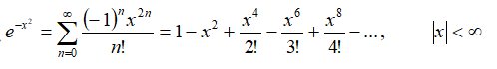

Выполнение задания
Form1.cs:
using System;
using System.Globalization;
using System.Windows.Forms;

namespace Task1
{
public partial class Form1 : Form
{
public Form1()
{
InitializeComponent();
}

private double ExactValue(double x)
{
return Math.Log((x + 1) / (x - 1));
}

private double SeriesSum(double x, double eps, out int iterations)
{
double sum = 0;
double term = 1.0 / x;
int n = 0;
iterations = 0;

while (Math.Abs(term) > eps * Math.Abs(sum + term))
{
sum += term;
iterations++;
term = term * (2 * n + 1) / (2 * n + 3) / (x * x);
n++;
if (iterations > 1000000) break;
}
return 2 * sum;
}

private void button1_Click(object sender, EventArgs e)
{
try
{
double eps = double.Parse(textBox1.Text.Replace(',', '.'),
CultureInfo.InvariantCulture);
double x = double.Parse(textBox2.Text.Replace(',', '.'),
CultureInfo.InvariantCulture);
if (Math.Abs(x) <= 1 || eps <= 0 || eps >= 1)
{
label3.Text = "Выход за диапазон: |x| > 1, 0 < ε < 1";
label3.ForeColor = System.Drawing.Color.DarkRed;
return;
}

double exact = ExactValue(x);
int count;
double sum = SeriesSum(x, eps, out count);
double error = Math.Abs(exact - sum);
label3.Text = $"Вычисление выполнено успешно!";
label3.ForeColor = System.Drawing.Color.DarkGreen;
label4.Text = $"ln равен: {exact:F15}";
label5.Text = $"Сумма ряда равна: {sum:F15}";
label6.Text = $"Кол-во членов ряда: {count}";
}
catch (FormatException)
{
label3.Text = "Ошибка формата числа";
label3.ForeColor = System.Drawing.Color.DarkRed;
label4.Text = "ln равен:";
label5.Text = "Сумма ряда равна:";
label6.Text = "Кол-во членов ряда:";
}
catch (Exception ex)
{
label3.Text = $"Ошибка: {ex.Message}";
label3.ForeColor = System.Drawing.Color.DarkRed;
}
}

private void textBox1_TextChanged(object sender, EventArgs e)
{
button1.Enabled = !string.IsNullOrWhiteSpace(textBox1.Text) &&
!string.IsNullOrWhiteSpace(textBox2.Text) &&
textBox1.Text.Trim('-', ',', '.') != "" &&
textBox2.Text.Trim('-', ',', '.') != "";
}

private void textBox1_KeyPress(object sender, KeyPressEventArgs e)
{
char ch = e.KeyChar;
TextBox tb = sender as TextBox;

if (char.IsDigit(ch) || ch == '\b')
return;

if ((ch == ',' || ch == '.') && !tb.Text.Contains(",") && !tb.Text.Contains("."))
return;

if (ch == '-' && tb.SelectionStart == 0 && !tb.Text.Contains("-"))
return;

if (char.IsControl(ch))
return;

e.Handled = true;

}
}
}
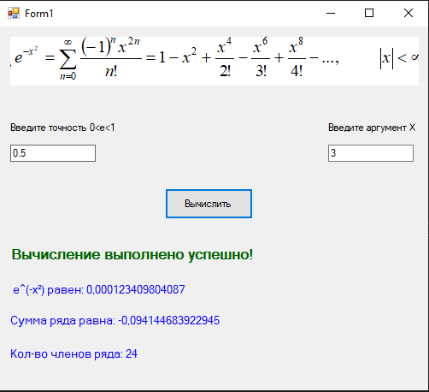
label

label

label

label

button

textBox

textBox

label

label

Форма
Название компонента | Свойства | Значения
label3 | ForeColor | Red
 | Font | Microsoft Sans Serif; 12pt; style=Bold
Label4,5,6 | ForeColor | Blue
 | Font | Microsoft Sans Serif; 9,75pt
Button1 | Text | Вычислить

Сценарий использования программы:
Первым делом после открытия формы пользователь должен заполнить поля TextBox.
После заполнения ему предоставляется возможность воспользоваться кнопкой Вычислить.
После нажатия на кнопку проверятся правильность заполненных полей и если все правильно пользователь получает ответ зависимый от введенных значений.

Проверяемые требования | Сообщения программы и вводимые значения | Ожидаемые  результаты | Фактические результаты
Способность ввода данных | e = 0,03; x = -0,2 | Числа вводятся в текстовое поле | Такие же, как ожидаемые результаты  (См. Рисунок 1)
Способность контроля вводимых данных | e = M0F; x = A1R | Невозможно ввести не цифры | Такие же, как ожидаемые результаты  (См. Рисунок 2)
Способность программы обеспечить контроль вводимых данных. | e = 0.3; x = 2 | Программа проверяет что числа подходят и выводит ответ | Соответствуют ожиданиям.  (См. Рисунок 3)
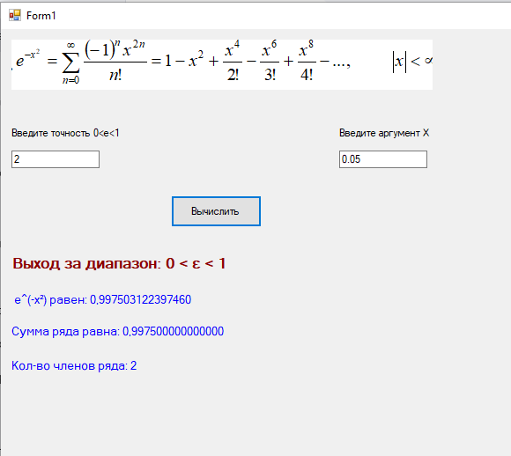
Рис. 1
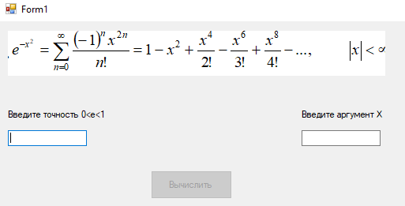
Рис. 2
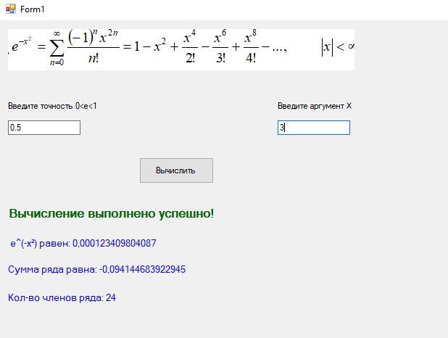
Рис. 3
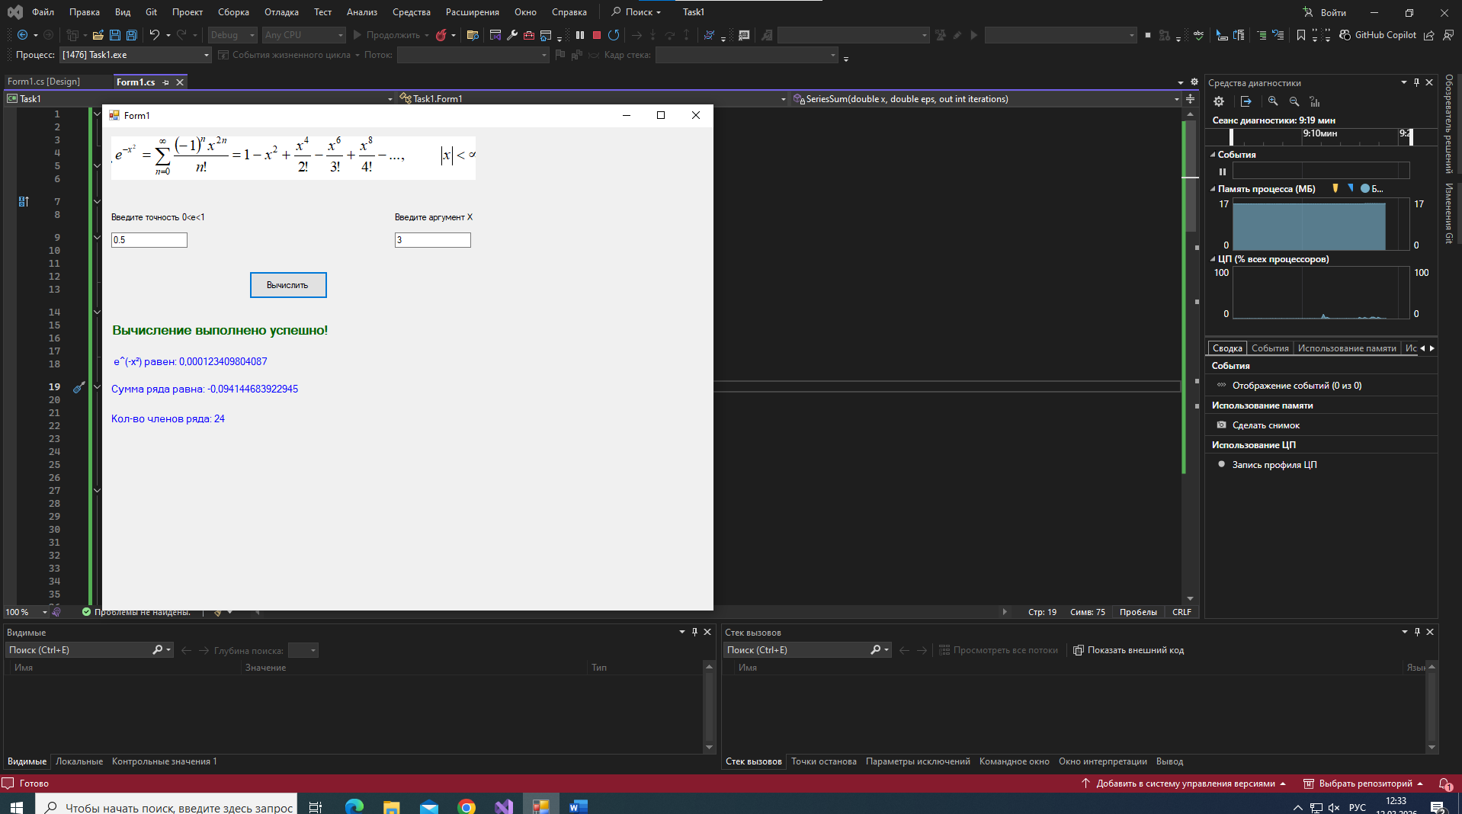
Рис. 4 Запуск проекта
Алгоритмы
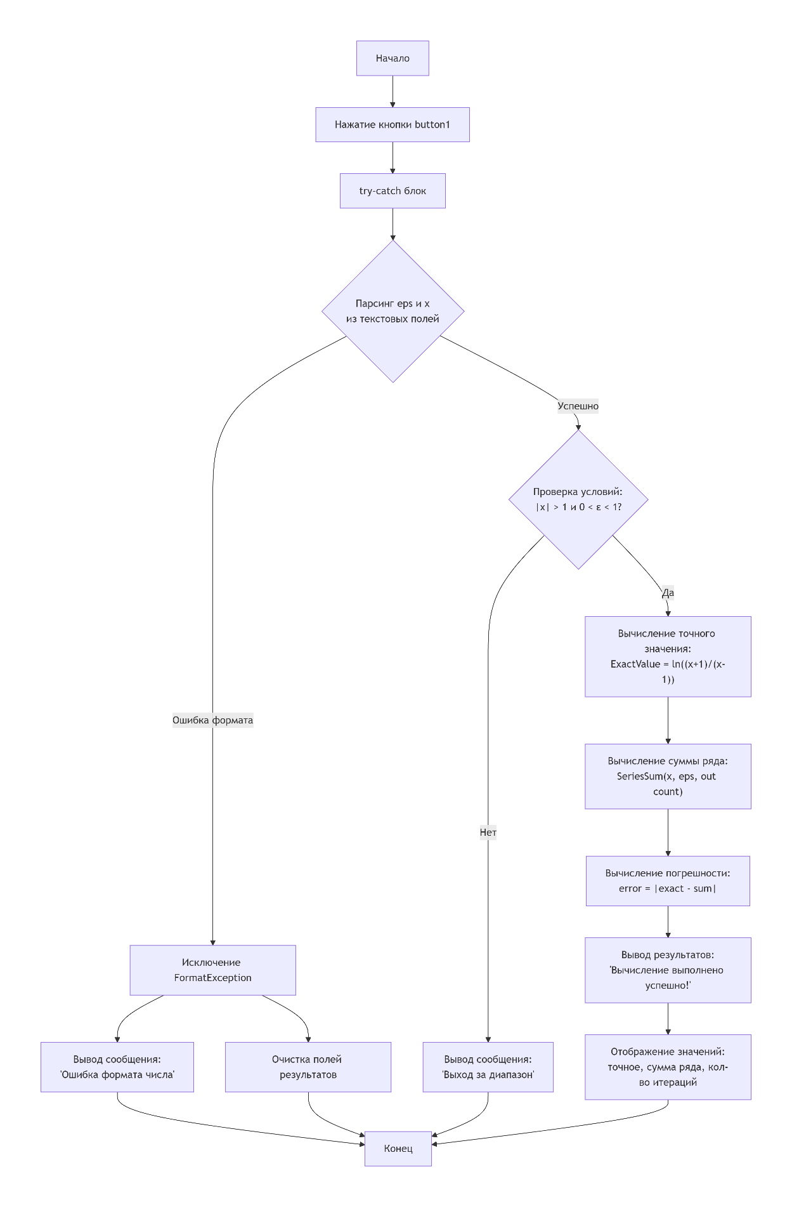
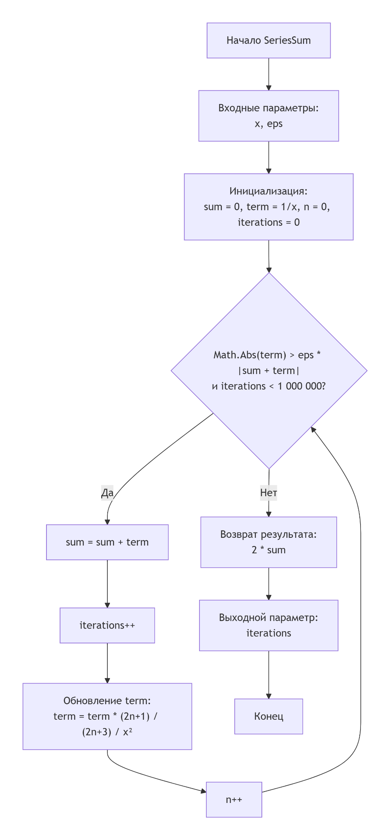
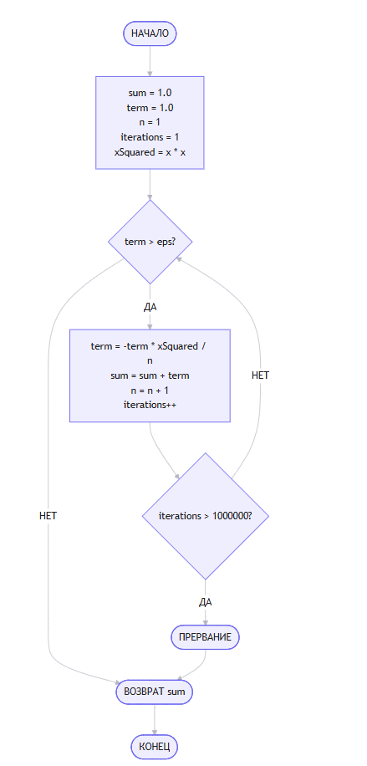
Блок схема вычисления ряда
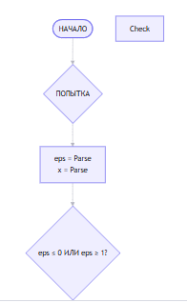

Блок схемы кнопки вычислить

